|  |  |  |
| --- | --- | --- |
|  | **Carátula para entrega de prácticas** | |
| Facultad de Ingeniería | | Laboratorio de docencia |

Laboratorios de computación

salas A y B

|  |  |
| --- | --- |
| *Profesor:* | Garcia Morales Karina |
| *Asignatura:* | Fundamentos De Programacion |
| *Grupo:* | 21 |
| *No de Práctica(s):* | 1 |
| *Integrante(s):* | Garcia Cardenas Fabian |
| *No. de Equipo de cómputo empleado:* |  |
| *No. de Lista o Brigada:* |  |
| *Semestre:* | 2020-2 |
| *Fecha de entrega:* | 11/02/2020 23:00 |
| *Observaciones:* |  |
|  |  |

CALIFICACIÓN: __________

**La computación como herramienta de trabajo del profesional de ingeniería**

**Objetivo:**

Descubrir y utilizar herramientas de software que se ofrecen en Internet que permitan realizar actividades y trabajos académicos de forma organizada y profesional a lo largo de la vida escolar, tales como manejo de repositorios de almacenamiento y buscadores con funciones avanzadas.

**Desarrollo**

**Conceptos:**

Control de Versiones: Es un sistema por decirlo así que pues apoya al usuario o usuarios a llevar guardar o acumular todas las modificaciones o cambios que se le hagan al archivo o archivos que se manejen, esto acepta a cualquier tipo de archivo.

**Tipos de Sistemas de Control de Versiones**

**Sistema de Control de versiones Local:**

Esta no tienen mucho que explicarse ya que como su nombre lo indica en este tipo de sistema de controlador de versiones se guarda en una base de datos o memoria local, dicho de otra manera.

**Sistema de Control de Versiones Centralizado:**

Este es un controlador de versiones multi-ususarios a que me refiero a que este controlador de versiones esta pensado para ser utilizado por varios usuarios o sea que cada quien puede modificar, usar o crear una versión y subirla o bajarla de este servidor.

**Sistema de Control de Versiones Distribuido:**

Este sistema funciona de manera que todos los usuarios que estén dentro tienen una copia igual o exacta a la de los demás usuarios, al igual que las versiones que se le hayan hecho al proyecto, aparte de que si por cualquier error o cosa del mundo se cayera el servidor o resultaran dañado esa versión o incluso todo el servidor, los usuarios pueden volver a poner en pie todo lo que se había avanzado, o dicho de mejor manera pueden estar tranquilos de que pase lo que pase alguien mas puede levantar las cosas.

**Git**

Es un controlador de versiones multiplataforma hecho para guardar o tener un control de las versiones de Kernel de Linux fue creado en 2005, por Linus equipos Torvalds.

**Repositorio**

Es un apartado que nos permite almacenar o guardar todo lo necesario para crear nuestro proyecto en el caso de git se uso para llevar a cabo el controlador de versiones

**Repositorio Local**

Es como lo dice su nombre es un repositorio que se encuentra en nuestra computadora o equipo para el cual solo podemos acceder nosotros el dueño del repositorio.

**Repositorio Remoto**

Es un repositorio que se encuentra en la nube, es decir que hay un servidor externo, esto nos ayuda a acceder desde internet y esto nos permite tener siempre a la mano los datos que integran a nuestro proyecto

**Github**

Es un controlador de versiones esta plataforma nos permite guardar nuestros repositorios de una manera rápida y fácil.

**Operaciones en un repositorio**

**Agregar**

Esta opción nos permite agregar archivos para guardarlos en el repositorio final sean guardados, ya sean nuevos o modificados.

**Commit**

Esto básicamente se encarga de registrar todos los archivos agregados para generar una nueva versión, no solo registra un archivo también puede registrar varios y aparte que vienen que una descripción breve para que sepamos que se hizo en esa versión.

**Ramas (Branches)**

Es una herramienta, ya que nos ayuda a crear nuevas versiones sin afectar a la versión original, después de haberla modificado podemos unirla a la merge que es la rama padre.

**Almacenamiento en la nube**

Es simplemente un sistema que nos permite subir, bajar, guardar respaldar lo que normalmente haces en un almacenamiento normal peor en este caso no corres el riego de que se pierda la información, ya que se encuentra guardado de forma remota e un apartado que solo controlas tu.

**Google Forms**

Es un apartado de Google para crear formularios.

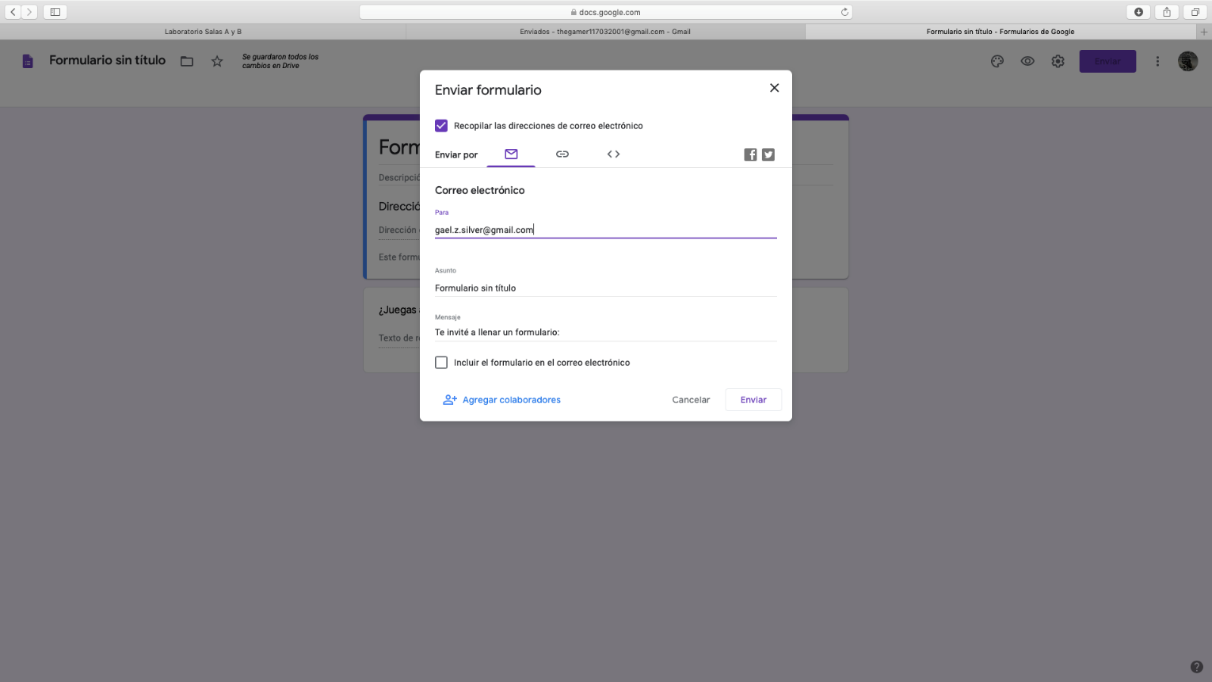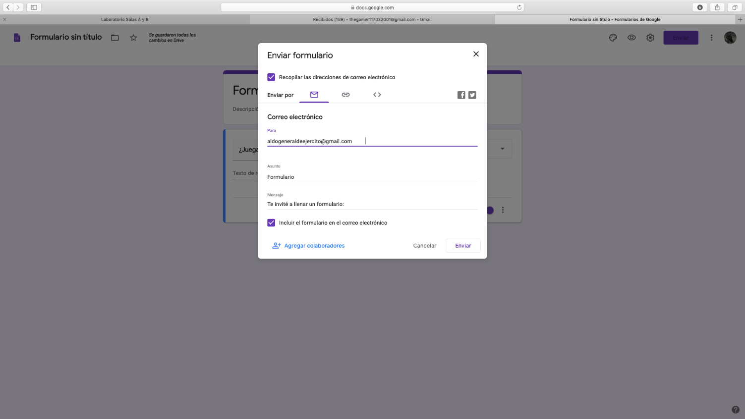

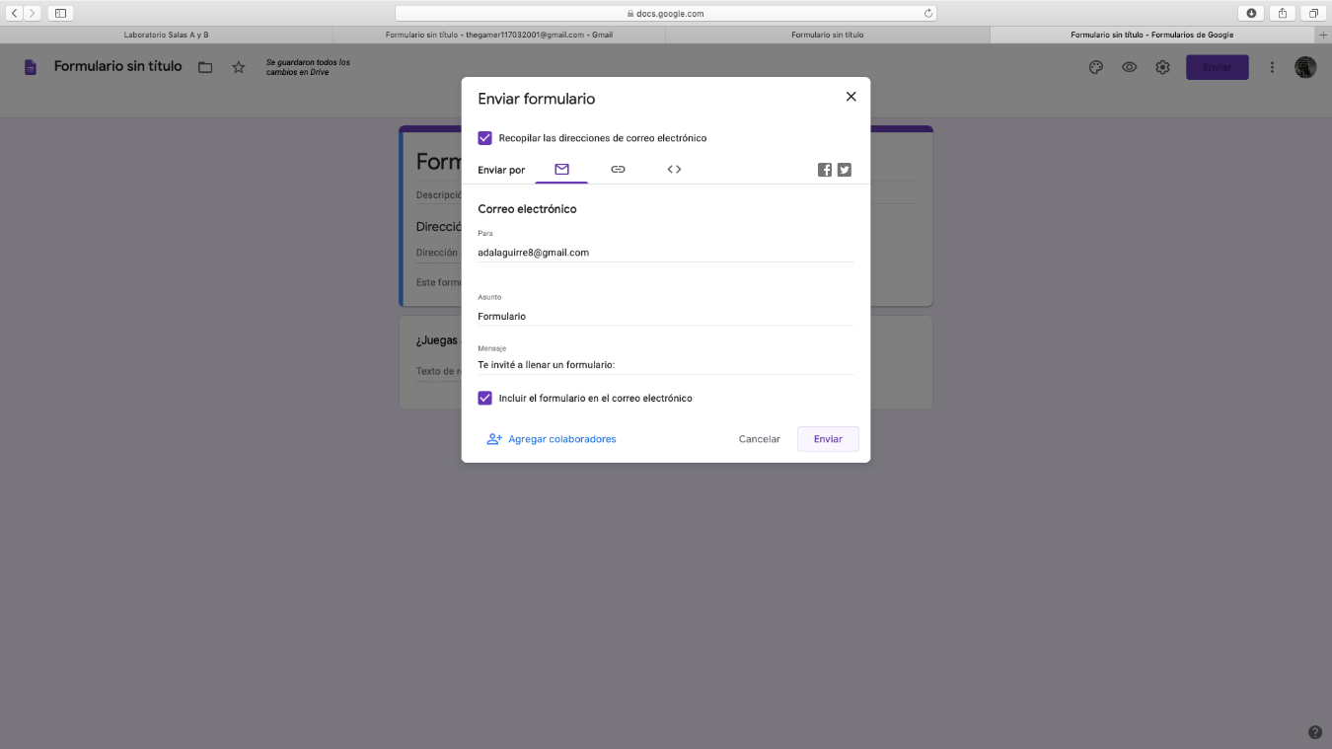

**OneNote**

Como lo dice es un bloc de notas en el que podemos almacenar diferentes archivos como imágenes o texto o incluso ambos. 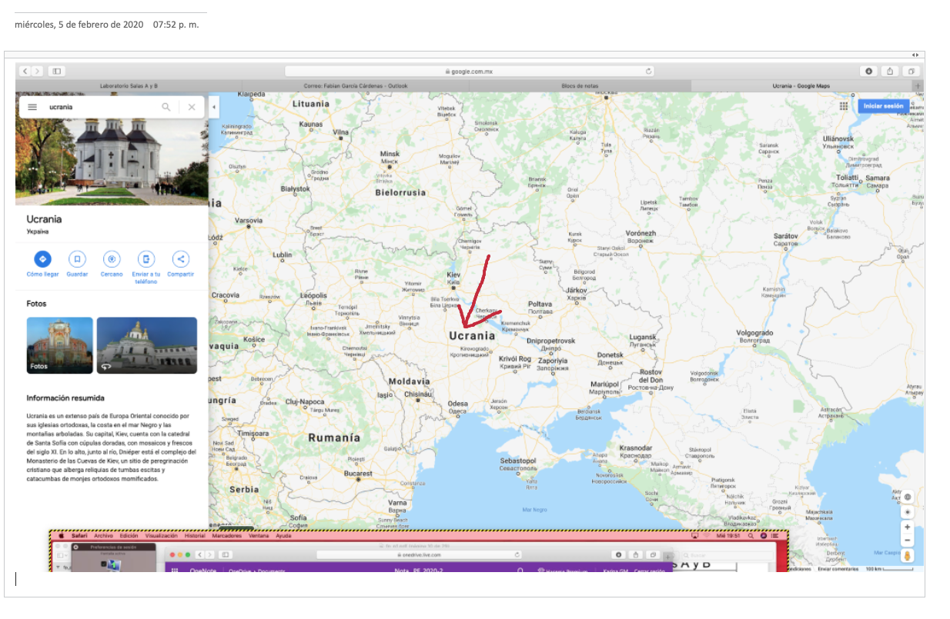

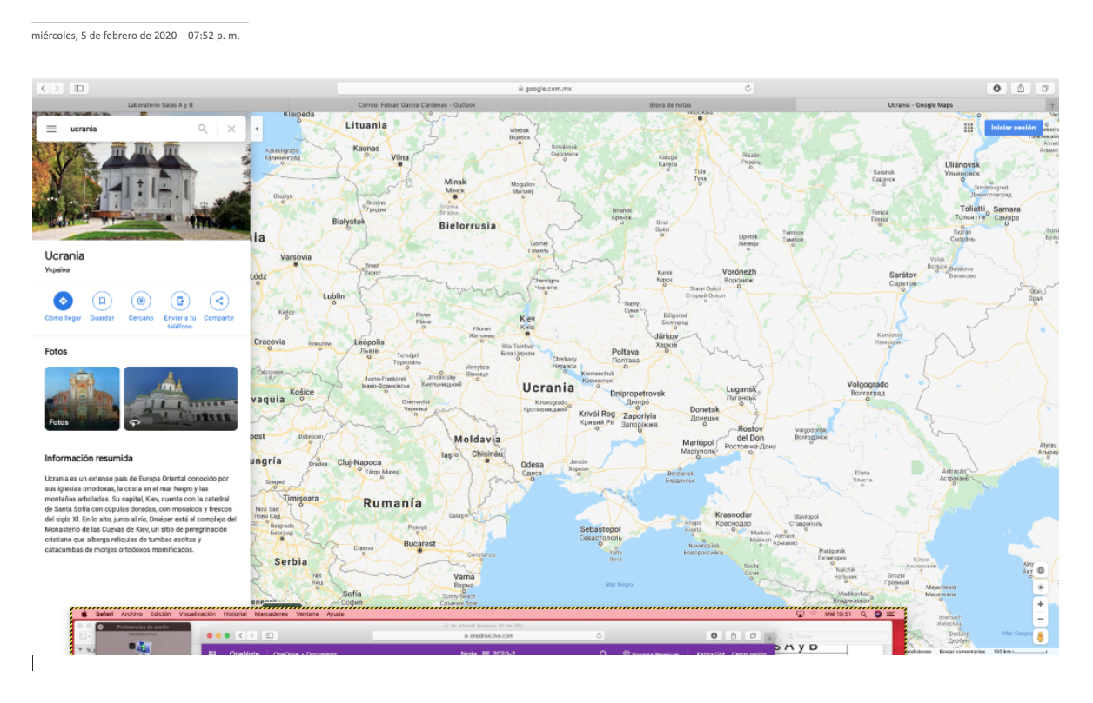

**Ejercicios**

Buscador de Internet Google

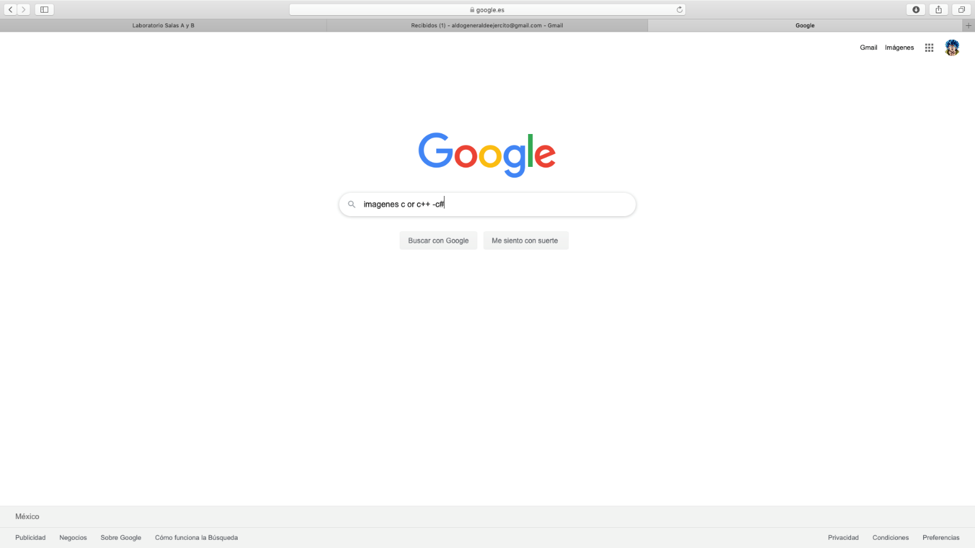

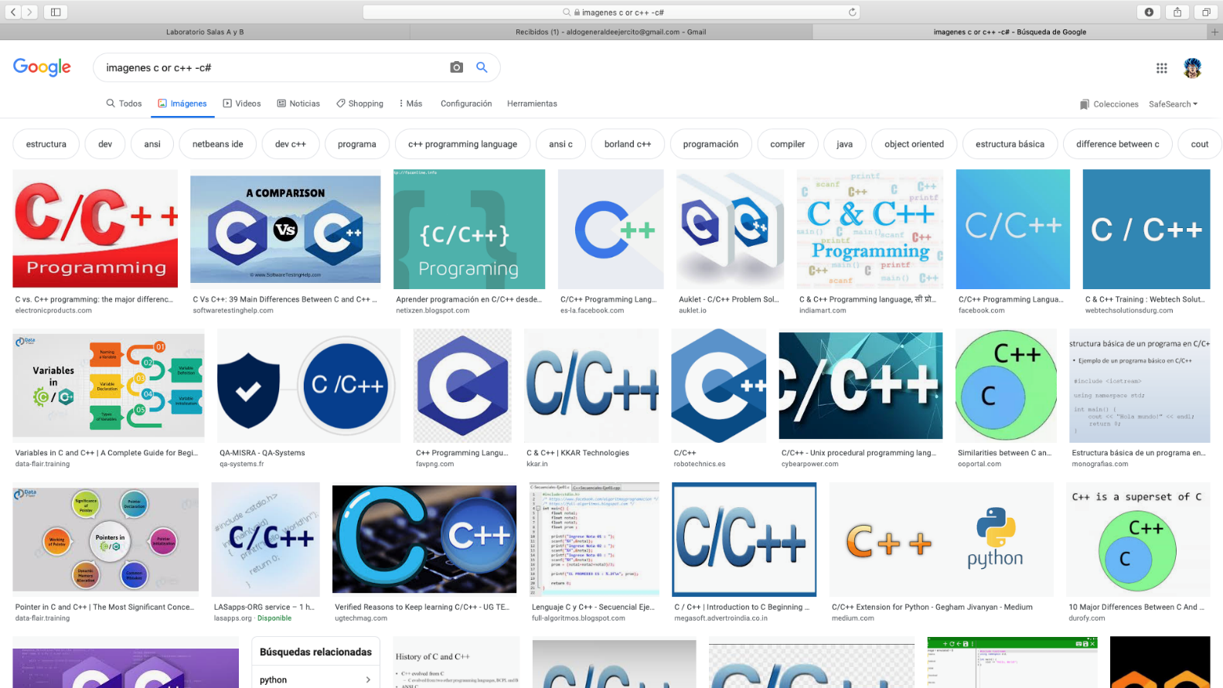

Como se pudo observar en la barra del buscador ocupamos los símbolos – y or

Or: nos sirve para para decirle al buscador que requerimos que contenga alguna de las opciones que le dimos.

-: Sirve para indicarle al buscador que nuestra búsqueda no debe contener nada que se relacione con esa palabra.

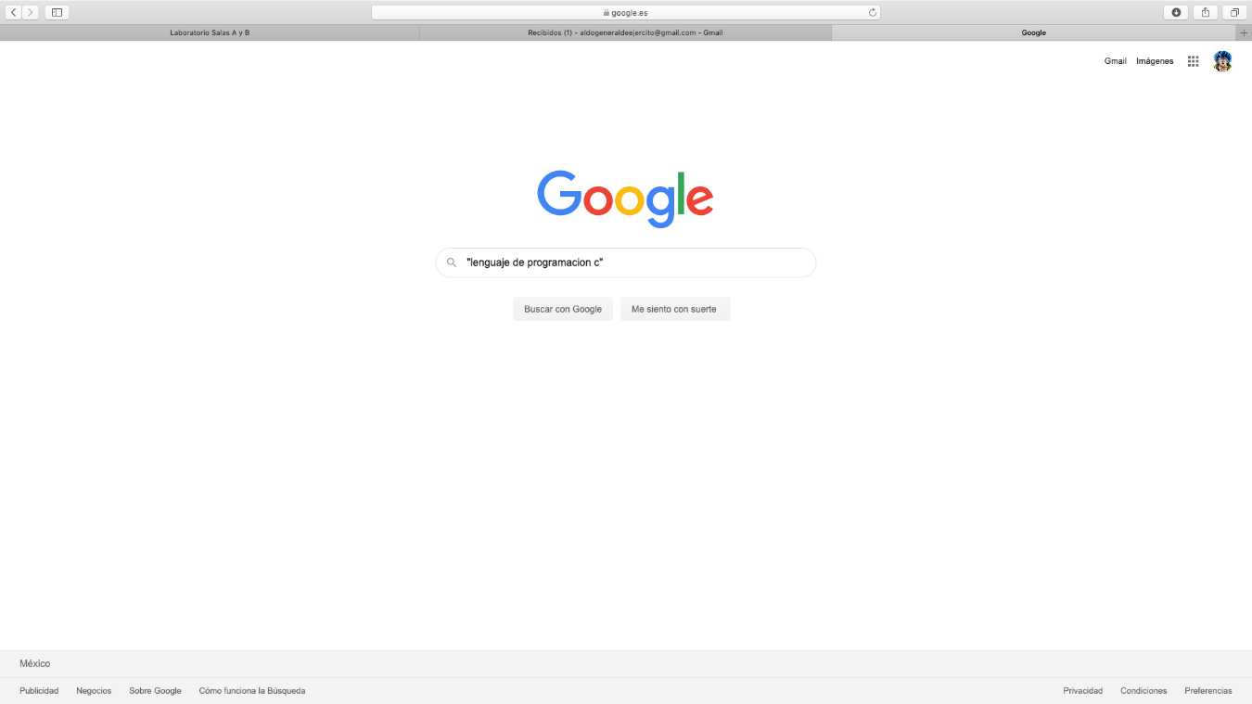

Aquí podemos ver que se ocupan las comillas dobles “”

“”: Sirven para indicarle al buscador que busque información que contenga dichas palabras.

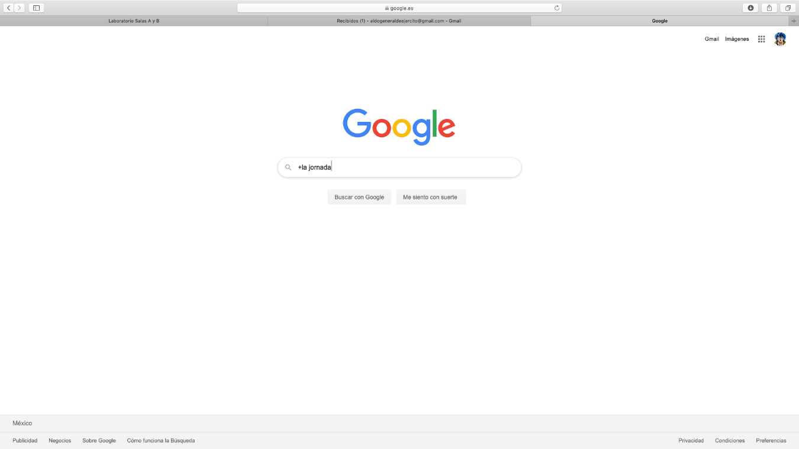

Aquí ocupamos el signo de más +:

+: Sirve para indicarle al buscador que se agregue la palabra a la búsqueda y la encuentre

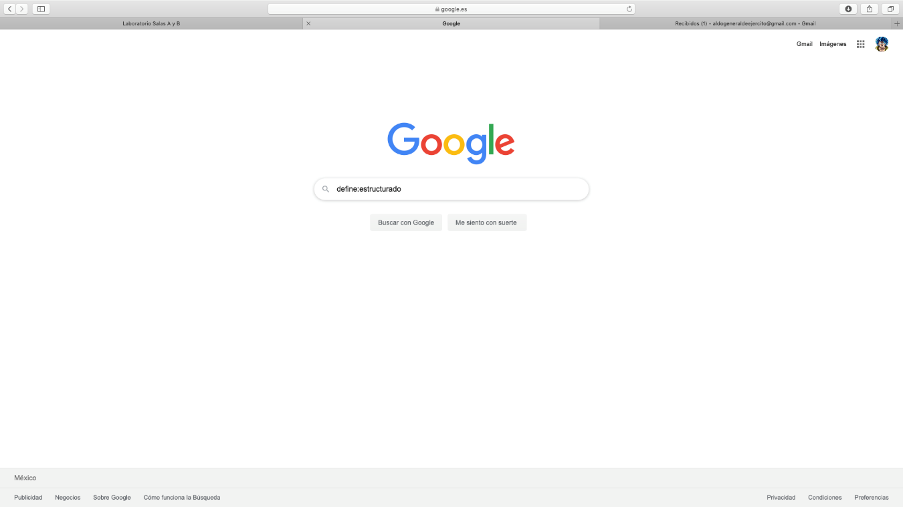

En esta parte ocupamos la herramienta define

define: Esta herramienta nos sirve para que el buscador nos defina la palabra buscada.

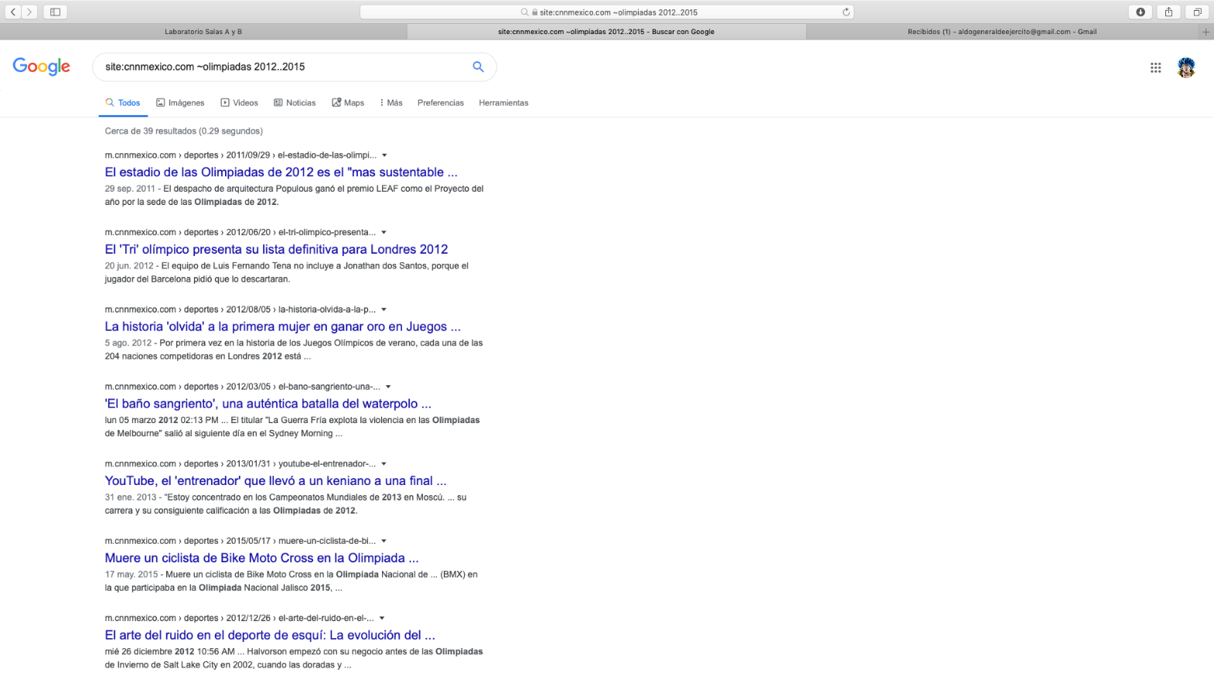

Aquí ocupamos las herramientas site:, .., ~

Site: le indica al buscador que solo debe buscar en ese sitio.

~: Nos sirve para indicarle al buscador que encuentre información relacionada con ese tema

..: Sirve para que busque en ese intervalo de tiempo.

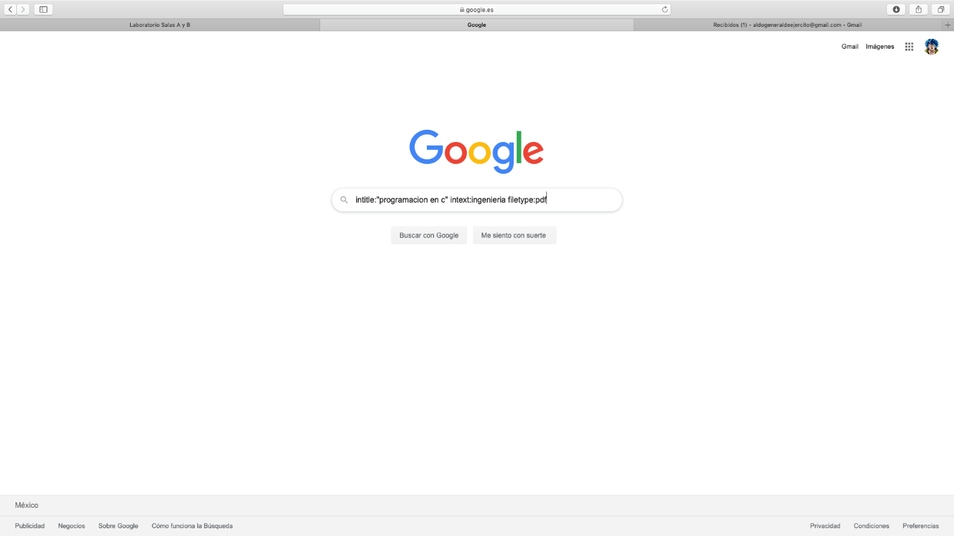

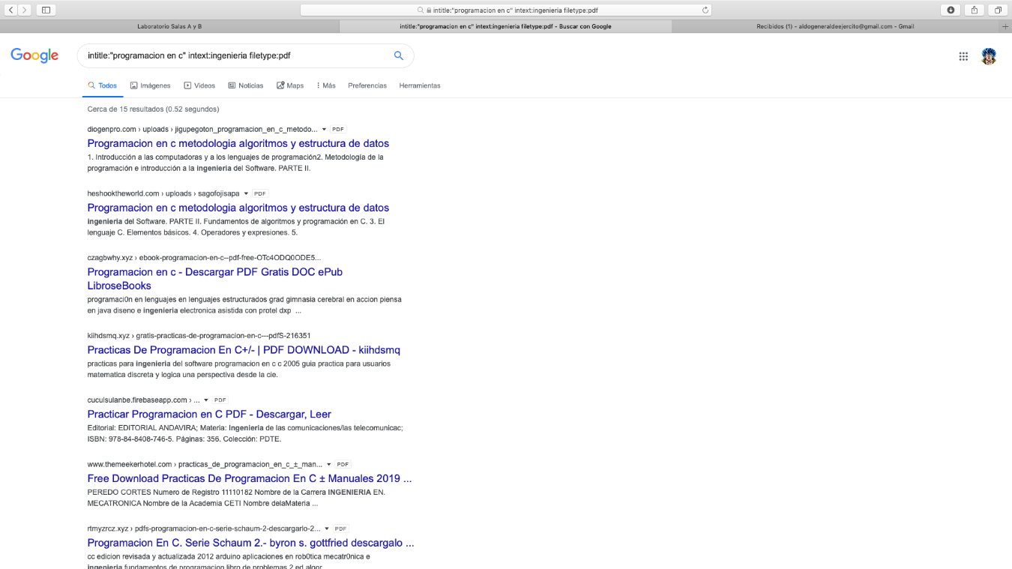

En esta búsqueda utilizamos intitle, intext, filetype.

Intitle: Se encarga de buscar solo paginas con ese determinado titulo

Intext: se usa para eliminar opciones no validas o que requiera el usuario, para que solo busque con ese termine especifico.

Filetype sirve para encontrar informacion con un determinado tipo de documento.

**Calculadora**

Como lo dice es la calculadora de Google, solo ponemos en le buscador la ecuación que queramos realizar y listo.

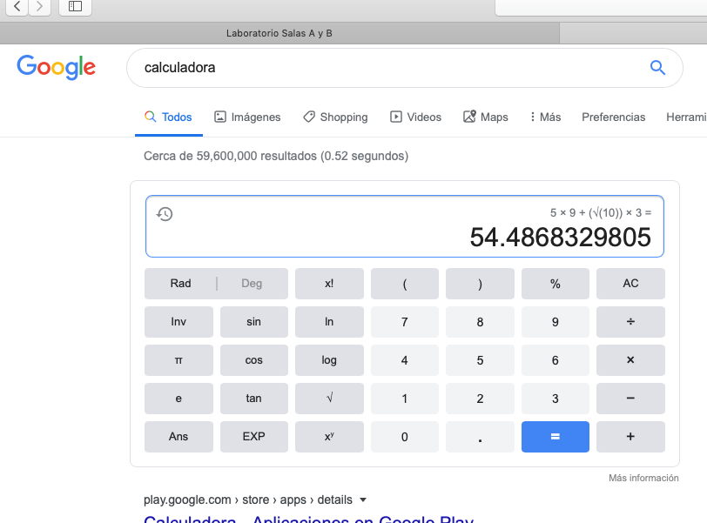

También tenemos un convertidor de unidades como se observa podemos transformar 90 grados Celsius a Fahrenheit.

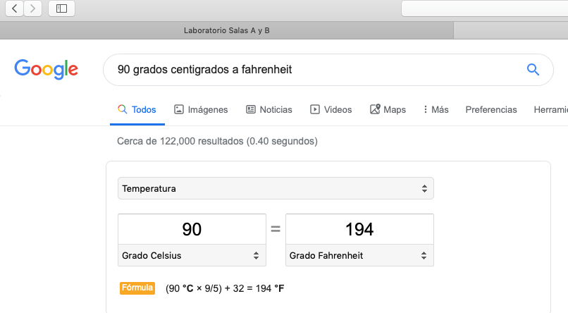Lo que podemos hacer es colocar una ecuación trigonométrica y verla 2D

-pi to pi: Lo usamos para determinar el intervalo que queremos que tenga la función.

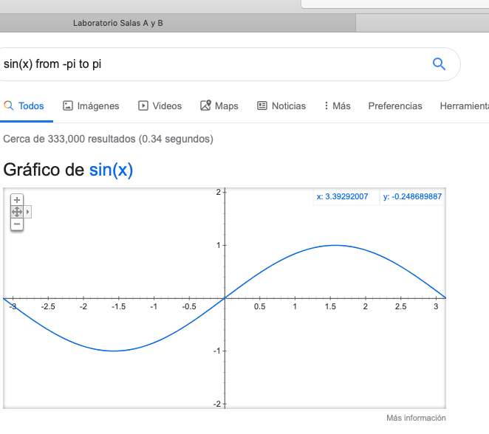

También podemos ver una ecuación trigonométrica pero en 3D

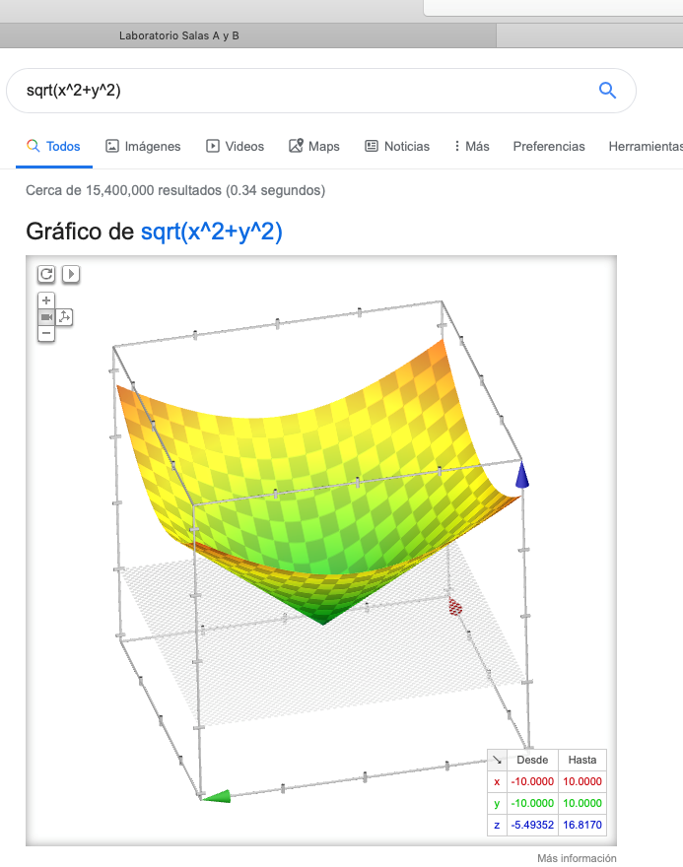

**Google académico**

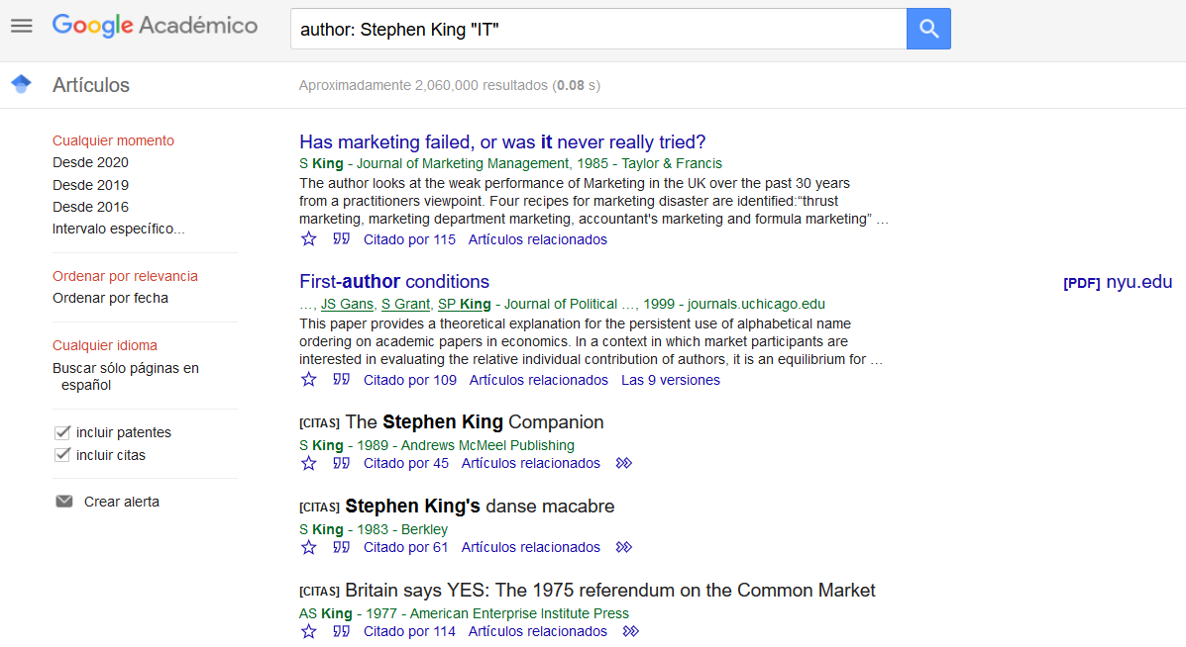Entramos a Google académico o Google Academyc para buscar información enfocada al mundo estudiantil información útil para los académicos

Aquí un ejemplo es que ocupamos la opción author y las comillas dobles “”

Author: sirve para buscar el nombre de un autor ya sea un libro, articulo o cualquier archivo de investigación que deseemos.

“”: Estas ya habíamos dicho que servían para que nos encuentre paginas que contengas esa palabra en este caso.

**Ejercicios de tarea**

**Google images**

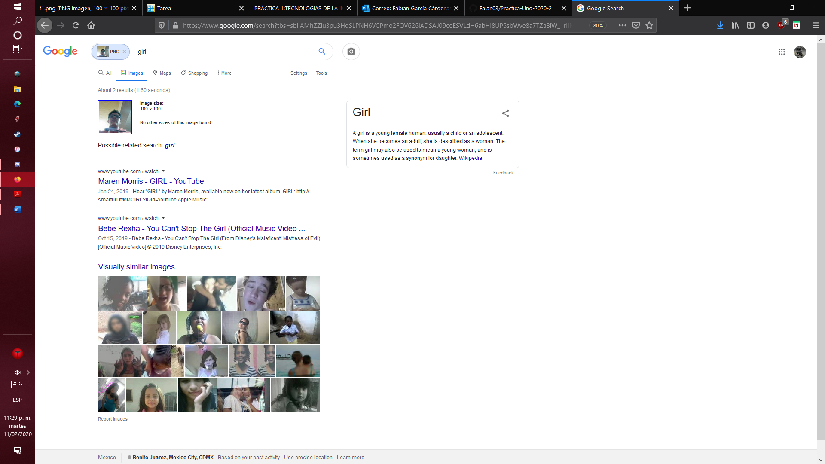

Creo que me dropeo esas opciones debido a talvez tengo algún rasgo femenino en la foto, ya sea la posición de mi cara la ropa o incluso el corte de pelo

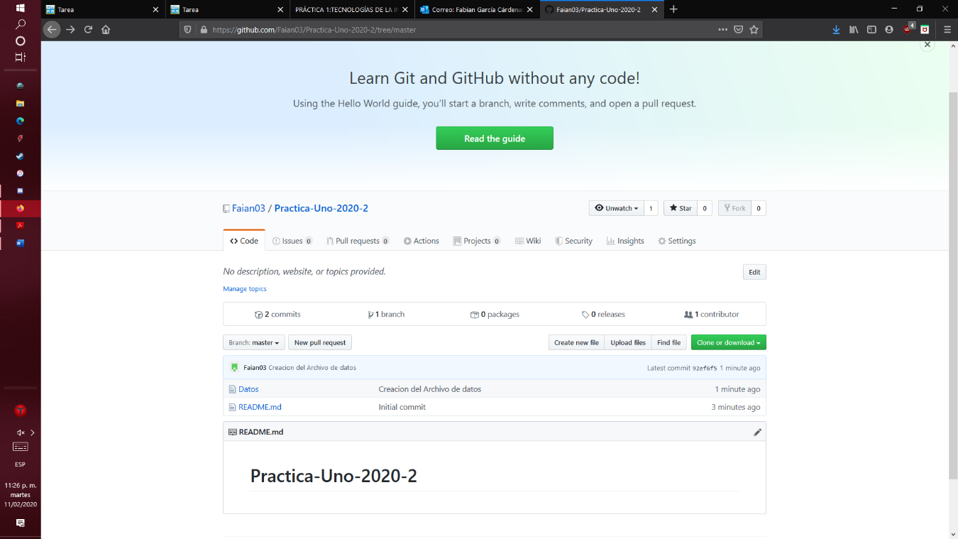 GITHUB

Aquí se creó el repositorio para guardar las practicas y evitar perdidas y aclaraciones por si algo llegara a ocurrir.

**Ventajas y Desventajas del Almacenamiento en la nube**

**Ventajas**

1. Disponibilidad inmediata de los archivos, que nos permite acceder a ellos o modificarlos en caso de ser necesario.
2. Seguridad: Es mucho más complicado que se pierdan archivos en la nube.
3. Ahorro de espacio en el ordenador.
4. La nube se actualiza automáticamente.
5. Se lleva a cabo un uso de energía más eficiente.
6. Fácil acceso: Si se estropea nuestro ordenador podemos acceder desde otros dispositivos.
7. Se integra con facilidad con otras aplicaciones.
8. El usuario no tiene que hacer nada en el ámbito de mantenimiento, ya que la empresa se encarga.
9. Se trata de un sistema de almacenamiento escalable.

**Desventajas**

1. Los datos pueden acabar en manos de terceros.
2. Seguridad: La seguridad es responsabilidad de la empresa, algo que puede traer problemas al usuario si hay fallos.
3. No se dispone del control de acceso total a los datos.
4. Se necesita tener acceso a Internet en todo momento.
5. Cobertura legal confusa (hay países que no tienen leyes de protección de datos).
6. Posibles conflictos de propiedad intelectual.

**Comparación**

Aquí nos ponemos dar cuenta de que si es mucho mas complicado que se pierdan nuestros archivos, pero también eso facilita el que puedan caer en manos incorrectas ya que solamente necesitan acceder a internet y encontrar laguna manera de acceder a nuestra, a lo contrario de si lo tenemos en local que nadie puede acceder sin nuestro permiso

Otra cosa es que si nos permite acceder a ciertos datos pero no nos da un control total de acceso a ellos

Otra dato es que si nuestro equipo resulta dañado y no podemos acceder a la información, con la nube se puede pero debido a que este ocupa internet no siempre se podrá tener acceso a esta

**Servidores de correo electronico**

**Yahoo**

**Características**

Yahoo Correo cuenta con un almacenamiento de correo ilimitado.

* Dispone de 25 MB de archivos adjuntos.
* Te ofrece protección contra spam y virus con un sistema de autenticación de correo electrónico (DomainKeys).
* La publicidad del sitio se muestra en pantalla mientras se opera la cuenta de correo, es decir no interrumpe su uso.
* Trabaja con soporte POP3 en algunos países (menos Estados Unidos). Sin embargo, el soporte de SMTP de protocolo simple, requiere de actualización a una cuenta Plus.
* Las cuentas no logueadas durante cuatro meses son desactivadas, pudiendo ser reactivadas; no obstante, todos los datos almacenados se pierden.
* Desde 2006, Yahoo Correo agrega el alias en su repertorio de características, por la cual los usuarios pueden añadir un simple nombre de usuario -conteniendo un punto- para una cuenta pre-existente.

**Ventajas:**

* Tiene una interfaz muy amigable, y es fácil de utilizar.
* Proporciona diversas opciones para ordenar nuestra bandeja de entrada y otros correos indeseados.
* Se integra con los otros servicios de Yahoo! Como Yahoo respuestas y Yahoo research.
* Tiene soporte en varios idiomas.
* Se puede utilizar la misma imagen de perfil en Yahoo mail como en los otros servicios a los que se integra esta cuenta.
* Facilita todavía más la comunicación a usuarios que tienen Yahoo mail, por medio de Yahoo Messenger.

**Desventajas:**

* Algunas opciones de personalización son poco útiles.
* Los correos spam pueden llegar a nuestra bandeja de entrada.
* Si dejamos de utilizar la cuenta por alrededor de medio año esta es marcada como inactiva.
* La mayoría de usuarios que utilizan el Yahoo Mail no utilizan los otros servicios como Yahoo respuestas, suele ser utilizado por menos usuarios por lo que a veces no se obtienen buenas respuestas.

**Outlook**

**Características**

* Seguridad avanzada de correo electrónico. Como suscriptor de Office 365, obtendrá las mejores herramientas de seguridad para proteger su Bandeja de entrada contra la suplantación de identidad y el malware. Más información sobre las características avanzadas de seguridad de Outlook.com para los suscriptores de Office 365.
* Cifrado de correo electrónico.Outlook.com incluye el cifrado e impide el desvío de características que garanticen que la información confidencial y personal que comparte mediante el correo electrónico se cifre y no deje Office 365. Esto es útil cuando no confía en que el proveedor de correo electrónico del destinatario sea seguro. Más información sobre los mensajes cifrados aquí.
* Interfaz sin publicidad.Office 365 disfrutan de un buzón de Outlook.com sin publicidad. Sin anuncios, tiene menos distracciones y disfruta de menores tiempos de carga de las páginas.
* Almacenamiento de buzones más grande.Office 365 obtienen 50 GB de almacenamiento de correo electrónico como beneficio de su suscripción. Tendrá 50 GB de almacenamiento de correo electrónico a su disposición.
* Soporte Premium.Office 365 incluyen soporte técnico premium, por lo que si necesita ponerse en contacto con Microsoft para obtener ayuda, recibirá un servicio de máximo nivel.

**Ventajas**

* Da mayor claridad a la hora de gestionar los mensajes.
* -TienesSkype en la bandeja de correo, un sistema de mensajería instantánea y comunicación para videoconferencias muy fácil de utilizar.
* -Ofrece espacio de almacenamiento de documentos y archivos prácticamente ilimitado.
* -Permite personalizar el color y la apariencia de la interfase del usuario.
* -Se puede utilizar desde cualquier tipo de dispositivo.
* -Integrar un editor de ofimática para crear y editar documentos en múltiples formatos.
* -Integra una herramienta de calendario y agenda de reuniones.

**Desventajas**

* -Carece de la posibilidad de incorporar nuevas funcionalidades o plugins.
* -Es más lento que otros sistemas de comunicación.
* -Los procesos de recuperación de contraseña son complejos.
* -La configuración de tu dominio @miempresa.com.do exigen conocimientos técnicos e implica la realización de varios pasos que deben seguir meticulosamente para tener éxito .
* En este enlace te presentamos una buena tabla comparativa de Outlook.com con otras soluciones como Gmail y Yahoo! Mail:
* Esperamos que con estas informaciones brindadas, hayas podido decidir si el Outlook.com es el sistema de comunicación que realmente necesitas.

**Gmail**

**Características**

* Acceso por invitación: En sus inicios, solo se podía acceder a Gmail por medio de la invitación de uno de sus miembros. Cada nuevo usuario podía enviar invitaciones a un determinado grupo de amigos, lo que generó gran expectativa por probar la nueva plataforma. Esta dinámica se mantuvo hasta 2007, cuando se habilitó el registro abierto.
* Almacenamiento de 1GB: Gmail innovó desde sus inicios al ofrecer lo que otros servicios de correo no ofrecían: 1GB de espacio de almacenamiento. Aunque en hoy en día, 1GB suene a poco, en 2004, la competencia tenía a disposición de sus usuarios apenas de 2 a 6MB, por lo que muchos debían borrar correos para hacer más espacio. Hoy, Gmail da al menos 25 GB.
* Búsqueda: Gmail fue el primer servicio de e-mail en integrar una barra de búsqueda para permitir encontrar correos de forma rápida y sencilla, por palabras clave.
* Mensajería (GTalk, Hangouts): Fue el primer servicio de correo electrónico en integrar un chat a su interfase. Los usuarios podían enviar mensajes a sus contactos sin utilizar otra plataforma de mensajería externa. Estas herramientas permiten también las videollamadas.
* Organización de correo electrónico: Gmail innovó en la manera de organizar los correos. Un mismo tema entre varias personas fue catalogado como “conversaciones”. En 2013, introdujo las categorías: Principal, Social y Promociones, permitiendo al usuario clasificar sus correos de forma ordenada, y agregar más categorías según su preferencia.
* Herramientas (Drive, Docs): Gmail está integrado a otras herramientas desarrolladas por Google. Permite trabajar de forma colectiva documentos que se guardan en Google Docs.
* Labs: En Configuración > Labs es posible encontrar algunas funciones: detener un envío en los 30 segundos siguientes a que un mensaje salió de la casilla. También una lista de opciones para personalizar la interfase de correo
* Android e iOS: La integración con el teléfono celular marcó también innovación en Gmail. Se lanzaron las apps para móviles y se han convertido en una extensión importande del correo versión escritorio.
* Cuentas delegadas: Es de especial utilidad para quienes manejan Gmail en el ámbito empresarial. Permite un acceso delegado desde la bandeja personal. Para una cuenta corporativa, se puede designar a otras personas para escribir en nombre de esta.
* Configuración visual: En 2011, Gmail lanzó la opción de ponerle una imagen de fondo al correo, en su mayoría paisajes, lo que llevó a una mayor personalización.

**Ventajas**

* **Gran capacidad de almacenamiento que aumenta progresivamente, ahora tenemos 15 GB de almacenamiento para ser compartidos entre los mensajes y archivos de Gmail, y charlar archivos del historial de Google Drive.**
* **Tu cuenta de Gmail puede permanecer inactiva durante un largo tiempo sin ser cancelada.**
* **El motor de búsqueda está integrado en la interfaz de Gmail, por lo que puedes buscar entre tus correos electrónicos y en todo Internet.**
* **La configuración proporciona un control efectivo spam y los filtros de publicidad no deseada. El sistema mejorado organiza automáticamente nuestro correo deseado en normal, social y promociones, para que no tengamos estos correos mezclados.**
* **Cuenta con un servicio integrado de chat, llamada Google Hangout-antes Google Talk.**

**Desventajas**

* **Gmail sólo ofrece una capacidad máxima de 25 MB para archivos adjuntos.**
* **Algunas de las aplicaciones de Google están disponibles sólo en algunos idiomas.**
* **En navegadores antiguos la versión normal de Gmail no se carga y tendríamos que cargar la versión HTML, que normalmente tarda mucho en cargar.**
* **Gmail puede ser un poco inestable si nuestra conexión a Internet no es muy rápida siempre presenta algunos errores , como al intentar acceder a la bandeja de entrada o a otras aplicaciones de google.**
* **Gmail no muestra ventanas emergentes, anuncios de banners no orientados ni advertencias para adquirir urgentemente espacio de almacenamiento adicional. Sin embargo, ofrece anuncios de texto relevantes junto al cuerpo de los mensajes, basados en tus búsquedas webs y contenido de mensajes. También verás vínculos a páginas web relacionadas que puedan ser de tu interés. Aunque algunos usuarios pueden ver esto como una ventaja, yo personalmente preferiría que sólo anunciara, como Outlook.com, publicidad sobre servicios de la empresa como puede ser almacenamiento adicional.**
* **Gmail se puede usar con un nombre de dominio personalizado (@mkzhost.com por ejemplo), sin embargo necesitas pagar una suscripción mensual por usuario.**

**Conclusiones**

Durante la practica se aprendieron herramientas para tener una búsqueda mas limpia y avanzada no solo el poner lo que queremos si no, como filtrar lo que queremos buscar aparte de conocer los repositorios y sistemas de controladores de versiones que nos ayudaran a entender como funciona un servidor, esto es divertido porque en mi caso me ayuda a comprender mas los videojuegos ya que estos se manejan por servidores y ahora comprendo varias cosas.

**Bibliografía**

[**http://lcp02.fi-b.unam.mx/**](http://lcp02.fi-b.unam.mx/)

[**https://mkzhost.com/2016/04/28/ventajas-y-desventajas-de-gmail/**](https://mkzhost.com/2016/04/28/ventajas-y-desventajas-de-gmail/)

[**https://historico.elsalvador.com/historico/125850/las-10-caracteristicas-que-hacen-unico-a-gmail.html**](https://historico.elsalvador.com/historico/125850/las-10-caracteristicas-que-hacen-unico-a-gmail.html)

[**https://www.impulsapopular.com/gerencia/ventajas-y-desventajas-de-utilizar-outlook-en-mi-empresa/**](https://www.impulsapopular.com/gerencia/ventajas-y-desventajas-de-utilizar-outlook-en-mi-empresa/)

[**https://support.office.com/es-es/article/caracter%C3%ADsticas-de-outlook-com-premium-para-los-suscriptores-de-office-365-78c6089c-7faf-44f5-82e2-efa9ebb921d2**](https://support.office.com/es-es/article/caracter%C3%ADsticas-de-outlook-com-premium-para-los-suscriptores-de-office-365-78c6089c-7faf-44f5-82e2-efa9ebb921d2)

[**https://www.crearcorreo.mx/yahoo-ventajas-y-desventajas.html**](https://www.crearcorreo.mx/yahoo-ventajas-y-desventajas.html)

[**https://www.webespacio.com/yahoo-correo/**](https://www.webespacio.com/yahoo-correo/)